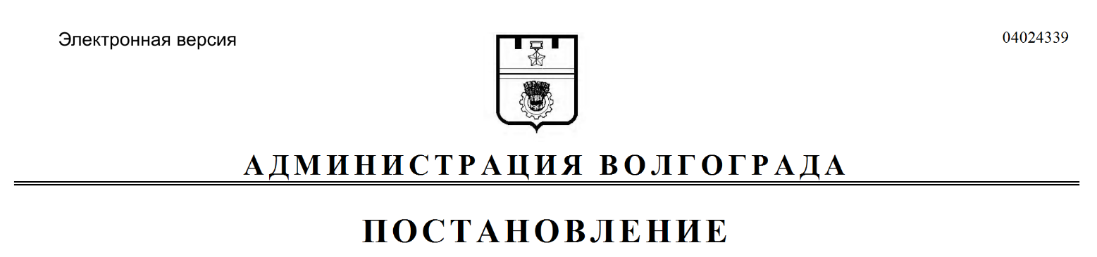
от 16.03.2023 № 240

О внесении изменений в постановление администрации Волгограда от 09 июня 2015 г. № 811 «О межведомственной рабочей группе по построению (развитию), внедрению и эксплуатации аппаратно-программного комплекса «Безопасный город» на территории Волгограда»

Руководствуясь статьями 7, 39 Устава города-героя Волгограда, администрация Волгограда
ПОСТАНОВЛЯЕТ:
1. Внести в постановление администрации Волгограда от 09 июня 2015 г. № 811 «О межведомственной рабочей группе по построению (развитию), внедрению и эксплуатации аппаратно-программного комплекса «Безопасный город» на территории Волгограда» следующие изменения:
1.1. В пункте 4 слова «Сивоконя С.И.» заменить словами «Кокшилова В.А.».
1.2. В составе межведомственной рабочей группы по построению (развитию), внедрению и эксплуатации аппаратно-программного комплекса «Безопасный город» на территории Волгограда (далее – межведомственная рабочая группа), утвержденном указанным постановлением:
1.2.1. Вывести из состава межведомственной рабочей группы Рассадникова Ю.Ю., Ревина С.А., Гаврилина М.В., Миронова С.А., Руденко Л.Н., Войтенко П.Н., Варламова А.Ю., Торгашева Е.Б., Будника А.А., Конотопкина А.В.
1.2.2. Ввести в состав межведомственной рабочей группы:
Середу Владимира Ильича – начальника отдела сопровождения систем видеонаблюдения муниципального казенного учреждения «Городской информационный центр» секретарем межведомственной рабочей группы (по согласованию),
Проничеву Татьяну Александровну – консультанта отдела транспорта департамента городского хозяйства администрации Волгограда членом межведомственной рабочей группы,
Туриашвили Нателу Романовну – главного специалиста отдела безопасности дорожного движения департамента городского хозяйства администрации Волгограда членом межведомственной рабочей группы,
Лавренову Елену Викторовну – начальника отдела по взаимодействию с правоохранительными органами комитета по координации массовых мероприятий и взаимодействию с правоохранительными органами администрации Волгограда членом межведомственной рабочей группы,
Блошкина Сергея Александровича – заместителя главы администрации Дзержинского района Волгограда членом межведомственной рабочей группы,
Макаркина Владимира Васильевича – главного специалиста общего отдела администрации Кировского района Волгограда членом межведомственной рабочей группы,
Селезнева Андрея Владимировича – заместителя главы администрации Краснооктябрьского района Волгограда членом межведомственной рабочей группы,
Мелихову Анну Юрьевну – начальника жилищно-коммунального отдела администрации Центрального района Волгограда членом межведомственной рабочей группы.
1.2.3. Слова «Дмитриенко Максим Николаевич – заместитель главы администрации Советского района Волгограда» заменить словами «Дмитриенко Максим Николаевич – первый заместитель главы администрации Советского района Волгограда».
2. Настоящее постановление вступает в силу со дня его официального опубликования.

Глава Волгограда В.В.Марченко

